**Documento de Arquitectura**

PROYECTO: “Sistema adaptativo de formación educativa (SAFE)”

Integrantes – Año 2016

|  |  |  |  |
| --- | --- | --- | --- |
| Legajo | Nombre | E-Mail | P-A |
| 1173388 | Santiago, Peralta | [speralta83@gmail.com](mailto:speralta83@gmail.com) |  |
| 1202388 | Obregon, Juan Facundo | [facundo.obregon@safabox.com](mailto:facundo.obregon@safabox.com) |  |
| 1223161 | Montañez, Cinthia | [cinthiamontaez@gmail.com](mailto:cintiamontaez@gmail.com) |  |
| [1](mailto:cintiamontaez@gmail.com)237937 | Caro, Jonatan | [joni1087@gmail.com](mailto:joni1087@gmail.com) |  |
| 1134115 | Matsui, Gerardo | [gerardo.matsui@gmail.com](mailto:gerardo.matsui@gmail.com) |  |

Profesores:

***Director de Cátedra:*** *Dra. Inés Casanovas*

***Profesor a cargo del curso:*** *Ing.*

***Profesor a cargo del proyecto:*** *Lic. Silvia Balduzzi - Ing. Pablo Abramowicz*

***Controller:*** *Mag.Ing. Gabriela Salem*

Contenido

Historial de Revisión 3

1. Objetivo 4

2. Diagrama de Contexto 4

3. Diagrama de Arquitectura 5

**3.1.** **Arquitectura General** 5

**3.2.** **Arquitectura de Infraestructura** 6

4. Atributos de calidad – Requisitos No Funcionales 7

5. Tácticas para garantizar RNF 9

6. Mecanismos de integración 10

7. Patrones de diseño y de Arquitectura 11

8. Aprobaciones 12

Historial de Revisión

|  |  |  |  |  |
| --- | --- | --- | --- | --- |
| Fecha | Versión | Descripción | Rol | Autor |
| 03/06/16 | 1.0 | Creación del documento. | Arquitecto de Software | Gerardo Matsui |
| 10/06/16 | 1.1 | Corrección del diagrama de contexto. Agregado de RNF, tácticas de RNF, métodos de integración y patrones. | Arquitecto de Software | Gerardo Matsui |
|  |  |  |  |  |
|  |  |  |  |  |
|  |  |  |  |  |

# Objetivo

Este documento describe la arquitectura general de la solución implementada en el proyecto, los componentes individuales que componen la solución y la forma en que interactúan. Esto se describe en el diagrama de contexto y en el diagrama de la arquitectura de una manera abierta a un público más amplio y en la sección posterior del documento de una manera más técnica y detallada.

# Diagrama de Contexto

Este diagrama muestra los entes y entidades que interactúan con el sistema determinando los límites y el ambiente del mismo.



# Diagrama de Arquitectura

Este diagrama pretende mostrar la interacción lógica y física (BBDD, App Server, Web Server) de los diversos componentes que conforman el sistema. Puede complementarse con otros diagramas tales como diagramas de despliegue y/o diagrama de componentes.

## **Arquitectura General**

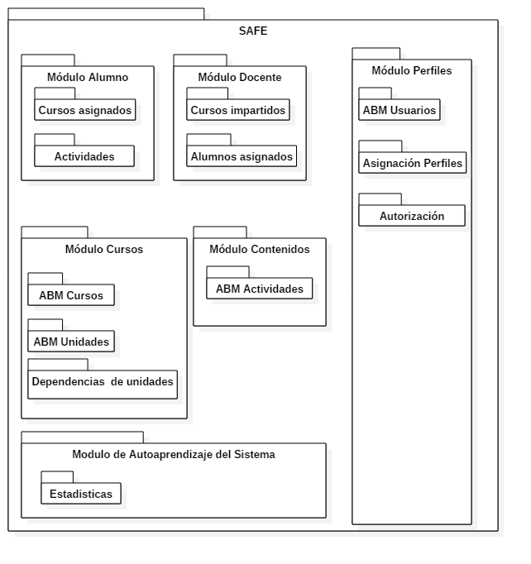

## **Arquitectura de Infraestructura**

Arquitectura como aplicación instalable.



# Atributos de calidad – Requisitos No Funcionales

Son los aspectos del sistema también llamados requerimientos No funcionales, que en general no afectan directamente a la funcionalidad requerida, sino que definen la calidad y las características que el sistema debe soportar.

*Ejemplos: Disponibilidad, Funcionalidad, Performance, Mantenibilidad, Flexibilidad, Portabilidad, Facilidad de prueba, Integridad, Reusabilidad, Usabilidad, Interoperabilidad, Eficiencia)*

|  |  |
| --- | --- |
| ***Compatibilidad*** | |
| ***Estímulo*** | *Origen del Estímulo* | | *Alumno/Docente/Administrador* |
| *Estímulo* | | *Acceso al Sitio con navegadores obsoletos* |
| ***Ambiente*** | *Ambiente* | | *-* |
| *Componente* | | *Capa de presentación* |
| ***Respuesta*** | *Respuesta* | | *El sitio debe informar que el navegador utilizado no es soportado por el sistema* |
| *Medida de Respuesta* | | *Disponible siempre que se detecte el evento* |

|  |  |
| --- | --- |
| ***Portabilidad*** | |
| ***Estímulo*** | *Origen del Estímulo* | | *Implementador* |
| *Estímulo* | | *Implementación del sistema* |
| ***Ambiente*** | *Ambiente* | | *Al momento de instalar el sistema* |
| *Componente* | | *Sistema* |
| ***Respuesta*** | *Respuesta* | | *El aplicativo debe permitir su instalación en plataforma Windows y GNU/Linux* |
| *Medida de Respuesta* | | *Cada implementación* |

|  |  |
| --- | --- |
| ***Escalabilidad Horizontal*** | |
| ***Estímulo*** | *Origen del Estímulo* | | *Alto volumen de carga* |
| *Estímulo* | | *Mayor capacidad de procesamiento* |
| ***Ambiente*** | *Ambiente* | | *Crecimiento en el volumen de usuarios en el sistema* |
| *Componente* | | *Sistema* |
| ***Respuesta*** | *Respuesta* | | *El aplicativo debe permitir funcionar con otras instancias en paralelo* |
| *Medida de Respuesta* | | *Tiempo de respuesta promedio de* |

# Tácticas para garantizar RNF

Las **tácticas** son decisiones que tienen como objetivo lograr los atributos de calidad. En este segmento se busca que el equipo detalle con que elemento arquitectónico responderá a esta restricción.

* *Táctica para garantizar la compatibilidad: Identificar el tipo y versión del navegador en el Request al sistema.  
  Se agregará un algoritmo que obtendrá el tipo y versión del navegador que está siendo utilizado por el usuario. En caso de que el navegador no sea soportado por el sistema se le mostrará un cartel con el listado de navegadores soportados.*
* *Táctica para portabilidad: Utilizar recursos disponibles en ambas plataformas.*

*Para el desarrollo del sistema solo se utilizarán recursos (lenguaje, intérpretes, librerías, etc) disponibles en las plataformas GNU/Linux y Windows.*

* *Escalabilidad horizontal: Soporte para integrar un balanceador de carga.*

*Se desarrollará el sistema con capacidad de anteponerle un balanceador de carga y ejecutar varias instancias del sistema.*

* *Seguridad: Soporte para integrar un balanceador de carga.*

*Se desarrollará el sistema con capacidad de anteponerle un balanceador de carga y ejecutar varias instancias del sistema.*

# Mecanismos de integración

Las diversas integraciones satisfacen la coexistencia y colaboración con otras soluciones de Software pero también determinan la forma de comunicación entre los componentes o capas de la solución escogida. Las integraciones están guiadas por los atributos de calidad escogidos o relevados del negocio.

Las integraciones entre los sistemas se realizarán mediante REST y TCP/IP para los accesos a la BBDD.

Patrones de diseño y de Arquitectura

Los patrones que se utilizarán serán:

MVC (Modelo – Vista - Controlador): Para la interfaz del usuario.

Arquitectura por capas (Interfaz, Servicio y Persistencia): Para la aplicación montada en el servidor de aplicaciones.



# Aprobaciones

**_____________________________** Fecha:_________________  
Aprobación Técnica de la Arquitectura

**_____________________________** Fecha:_________________  
Profesor a cargo del Proyecto